

ΕΛΛΗΝΙΚΗ ΔΗΜΟΚΡΑΤΙΑ
ΙΟΝΙΟ ΠΑΝΕΠΣΤΗΜΙΟ

ΔΕΛΤΙΟ ΤΥΠΟΥ

Κέρκυρα, 15 Μαΐου 2026

19ο Φεστιβάλ Οπτικοακουστικών Τεχνών
Θεατρική Παράσταση:
"Σ' εσάς που με ακούτε" της Λούλας Αναγνωστάκη

Η Φοιτητική Θεατρική Ομάδα του τμήματος Τεχνών Ήχου και Εικόνας του Ιονίου Πανεπιστημίου, παρουσιάζει τη νέα της παραγωγή. Το έργο «Σ' εσάς που με ακούτε» της Λούλας Αναγνωστάκη θα παρουσιαστεί στο πλαίσιο του Φεστιβάλ Οπτικοακουστικών Τεχνών την Κυριακή 17 και Δευτέρα 18 Μαΐου 2026, Αίθριο Γαληνός (Πρώην Ψυχιατρικό Νοσοκομείο Κέρκυρας) και ώρα: 21:00 με ελεύθερη είσοδο.
Σε ένα μικροαστικό σπίτι στο Βερολίνο, Έλληνες μετανάστες προετοιμάζονται για την αυριανή ειρηνική συγκέντρωση. Λέξεις που δεν έχουν ειπωθεί, αισθήματα χωρίς ακροατή, κοινωνικές ταραχές και καταπίεση που σε αφήνουν σιωπηλό. Αύριο όλοι πρέπει να μιλήσουμε, αλλά και να ακούσουμε. Να ακούσουμε τη Σοφία, τον Άγη, τον Ιβάν, τη Μαρία, τον Χανς, την Έλσα, τον Τζίνο, τον Νίκο και την Τρούντελ, οι οποίοι με τις ζωές τους και τα λόγια τους βρίσκονται εδώ για να μας μιλήσουν για τον κόσμο τους, αλλά και τον δικό μας.
Το διαχρονικό έργο της Λούλας Αναγνωστάκη έρχεται στην σκηνή από την θεατρική φοιτητική ομάδα Avarts Theater. Μια μοντέρνα ματιά σε ένα έργο γραμμένο στις αρχές του 2000. Μέσα από τα μάτια των χαρακτήρων καλούμαστε να αναρωτηθούμε, πως φτάσαμε ως εδώ, που βρισκόμαστε τώρα, και ποια είναι η θέση μας στο αύριο; Μια ρεαλιστική οπτική στο βίωμα του Έλληνα μετανάστη, τις κοινωνικοπολιτικές συνθήκες γύρω από αυτό, και πάνω από όλα, στις ζωές ανθρώπων που με τον ένα τρόπο η τον άλλο η κοινωνία τους έχει αποκληρώσει.
Η Φοιτητική Θεατρική Ομάδα του Τμήματος Τεχνών Ήχου και Εικόνας συστάθηκε τον Οκτώβριο του 2016 και ο βασικός πυρήνας της απαρτίζεται από φοιτητές του ΤΤΗΕ, ενώ σε αυτήν συμμετέχουν φοιτητές και από τα υπόλοιπα τμήματα του Ιονίου Πανεπιστήμιου.
https://avarts.ionio.gr/gr/activities/theater-group/

Σκηνοθεσία
Σκηνοθέτες: Ευαγγελία Κοκολάκη, Άγγελος Γαλούσης, Βασίλης Μίλτος
Βοηθοί Σκηνοθέτη: Στεφανία Σαρακατσιάνου, Νίκος Σλαβίδης, Αλεξία Τζετζαϊλίδη
Διανομή
Κατερίνα Σκαλέρη, Πέτρος Νικολόπουλος, Αλεξάνδρα Βαρβαρέσου, Κώστας Ξανθυνάκης, Δάφνη Διαμαντή, Αναστασία Μαρία Περπερίδου, Παρασκευή Βούλγαρη, Παναγιώτης Ξανθυνάκης, Νικηφόρος Η. Ρήγας
Καλλιτεχνική Ομάδα
Σκηνογραφία: Ελένη Ρίζου, Παρασκευή Βούλγαρη, Παναγιώτα Σερμέτη, Λένα Σπανού, Κώστας Ξανθυνάκης // Ενδυματολογία: Ελευθερία Μαστορογιάννη, Παναγιώτα Σερμέτη, Λένα Σπανού, Κωνσταντίνα Χατζηνικολάου // Φωτισμοί: Νίκος Σλαβίδης // Ήχος- Μουσική: Νίκη Μποζίκη, Ηλίας Πακλατζής ,Παναγιώτα Σερμέτη // Κίνηση - Χορογραφία: Μαρία Ταχτατζόγλου, Ανθή Ταβλαρίδου //Μακιγιάζ - Κομμώσεις: Λένα Σπανού, Θεοφανώ Γαλάνη // Social Media: Λένα Σπανού, Κατερίνα Σκαλέρη, Κώστας Ξανθυνάκης
Ακαδημαϊκοί σύμβουλοι ομάδας:
Νίκος Κόκκαλης, Χάρη Μαρίνη

Περισσότερες πληροφορίες:
https://avarts.ionio.gr/festival/2026/gr/events/828/

Χορηγοί Επικοινωνίας
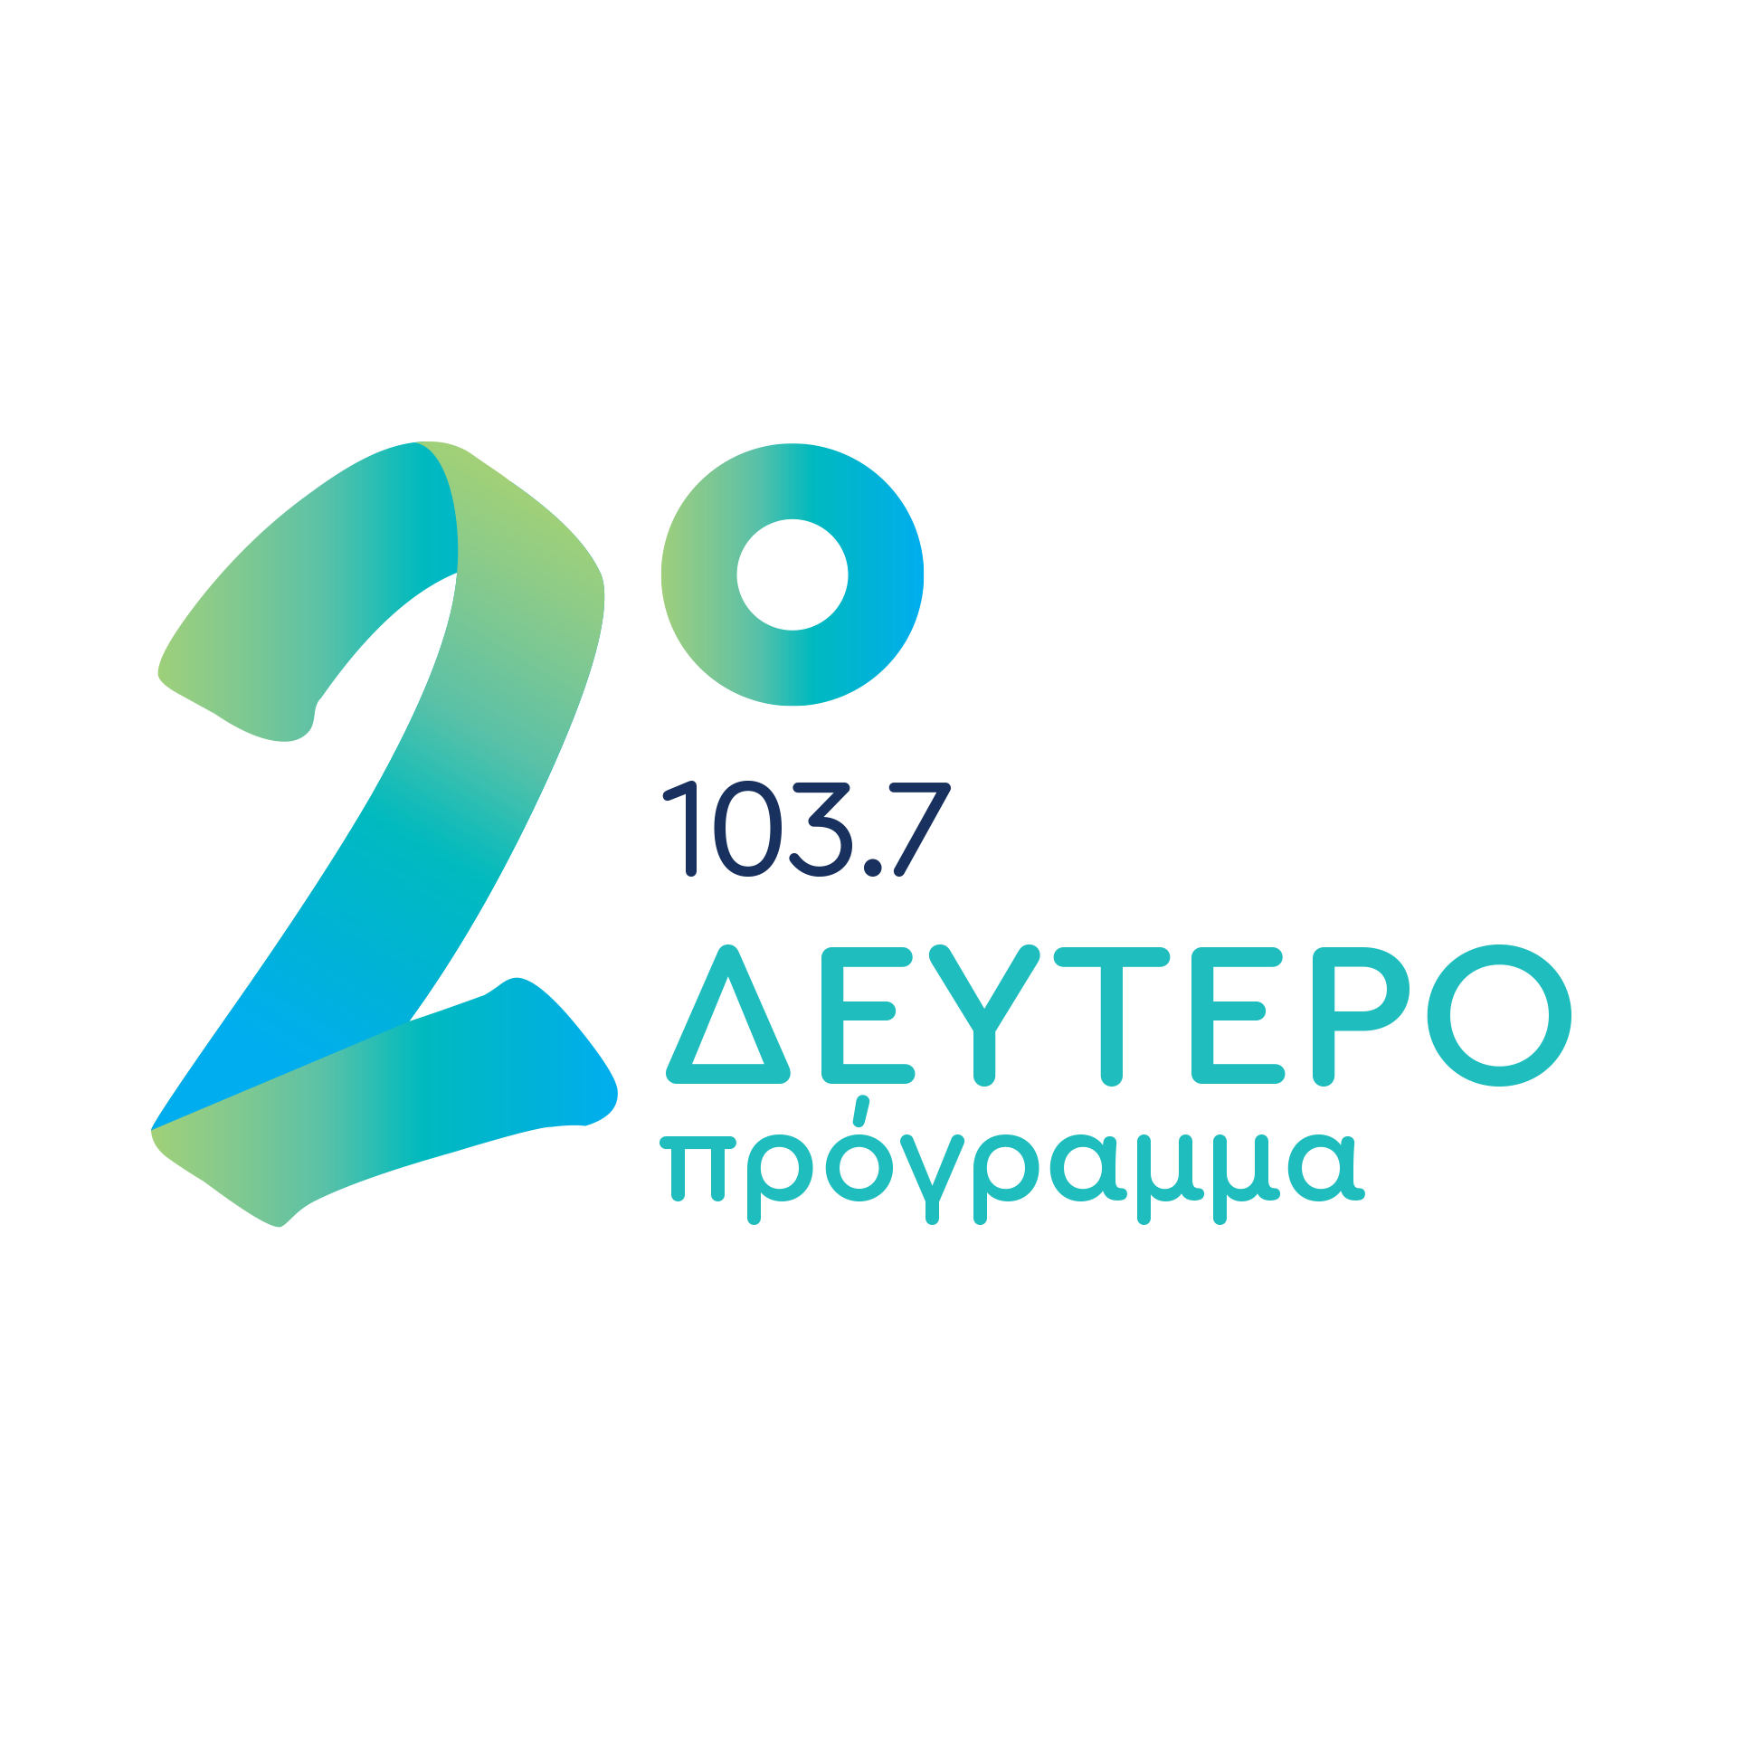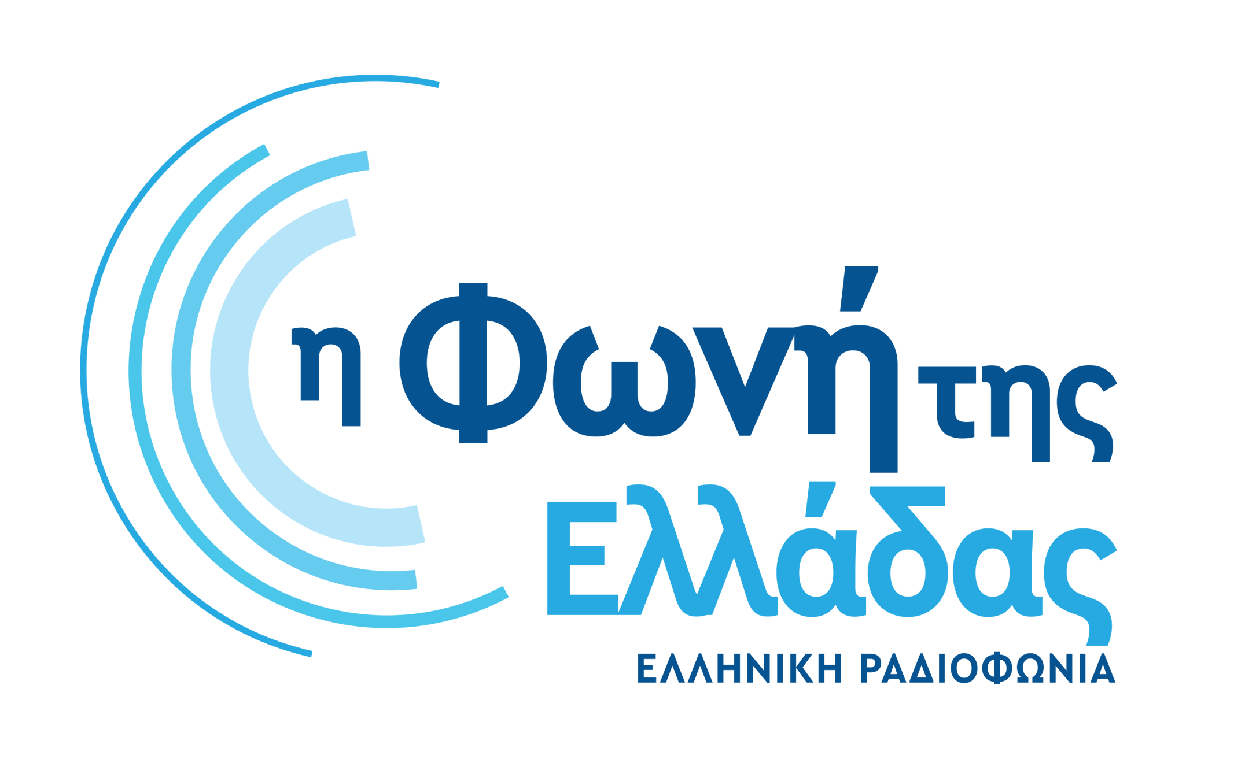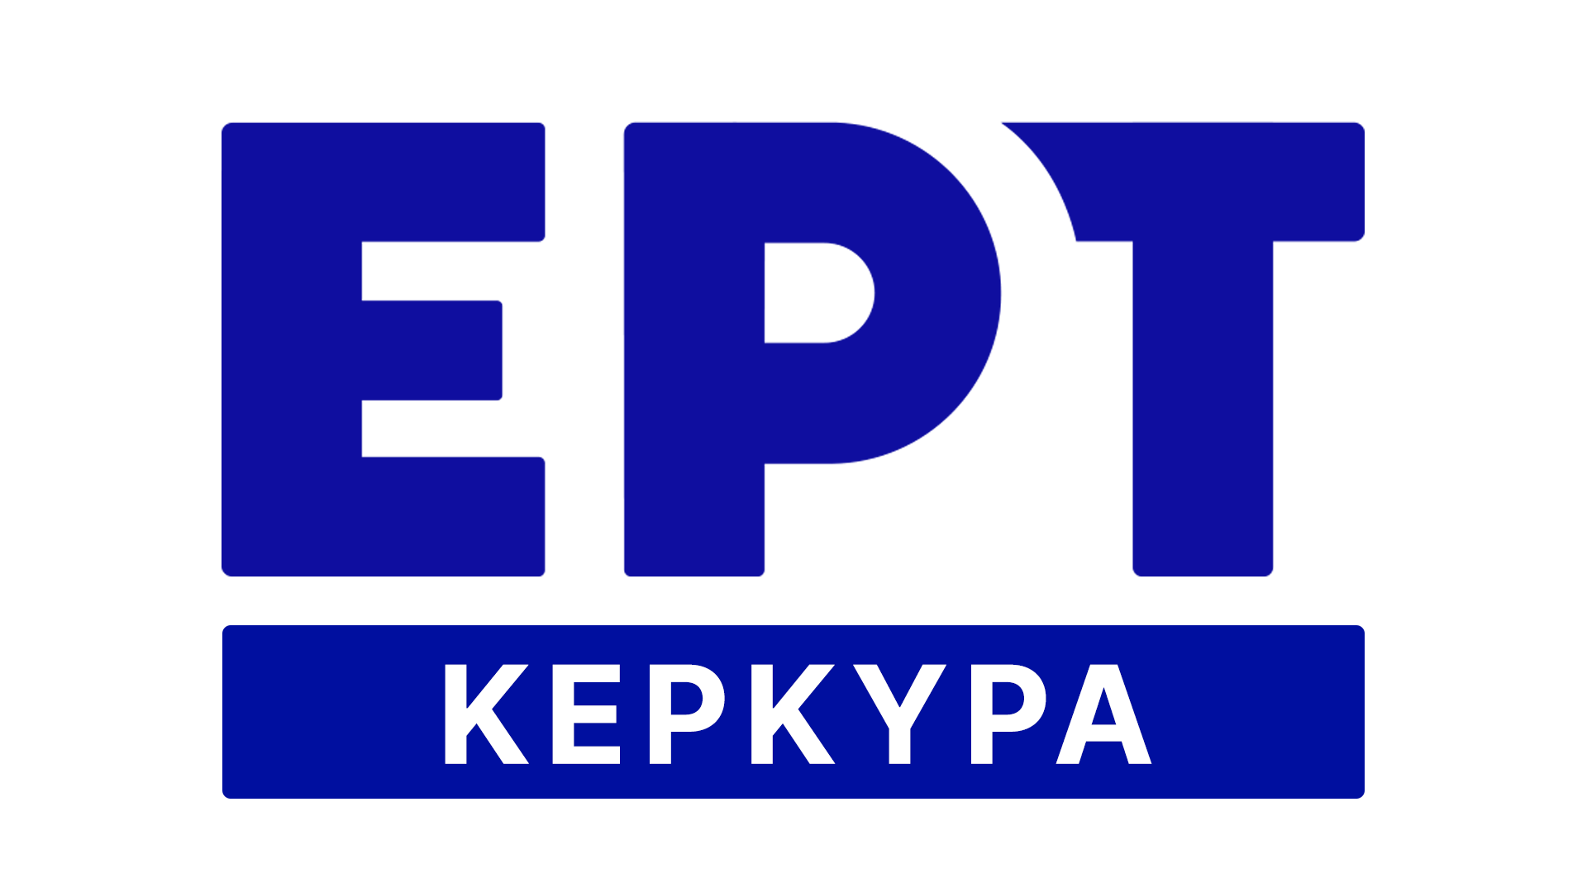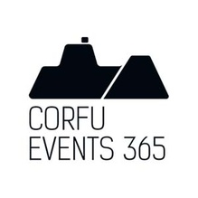

Υποστήριξη


